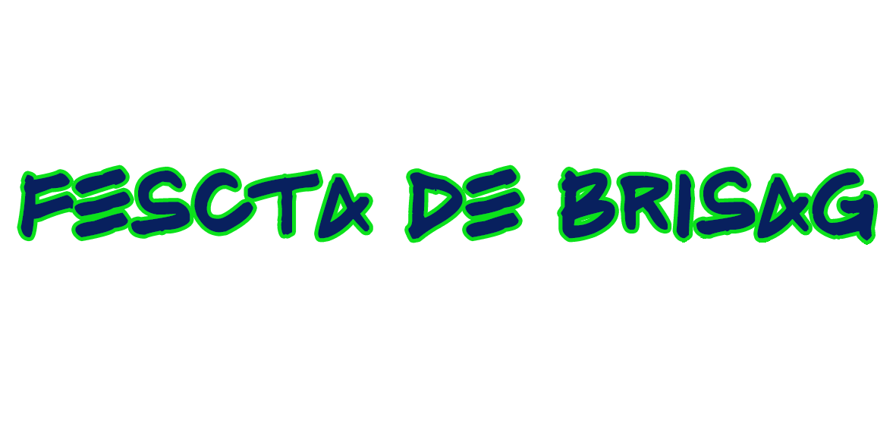

**Gordola, febbraio 2018**

**A tutti gli amici e conoscenti**

**della Anfrigola e Gatt Band, Brissago**

**Invito Fescta de Brisag**

Cari amici,

l’Anfrigola & Gatt Band ha il piacere di invitarvi alla **Fescta de Brisag**, nata come Spring Guggen mania nel 2008 e giunta alla decima edizione interamente dedicata ai festeggiamenti dei 15 anni di fondazione della Anfrigola & Gatt Band con il tema **“Eppi Börsdei”**.

L’evento si terrà come consuetudine sull’arco di due giorni: **venerdì 13 e sabato 14 aprile 2018**.

Il venerdì sera si parte alle 18:00 con apertura della festa, ottima **cena a base di pizzocheri del “pizzocheraio” Raffaele**, il tutto accompagnato dalle birre artigianali nostrane che ormai sono parte integrante della Fescta de Brisag. La serata verrà animata dai **Fast Food Bananas**, gruppo punk/rock cover nostrano.

Il sabato dalle 11:00 apertura festa e pranzo offerto, seguito dai mitici **giochi a squadre** aperti a tutte le associazioni e gruppi che avranno il piacere di parteciparvi. In serata ci sarà l’aperitivo offerto accompagnato dal concerto delle Guggen presenti provenienti da tutta la Svizzera. A cena a farla da padrone saranno **i maialini allo spiedo** e la fornitissima griglia. Anche il sabato sera ci sarà musica live, grazie al concerto degli **F.Way**, gruppo rock melodico che propone brani inediti cantati in lingua inglese, e all’esibizione degli **Sgaffy**, gruppo che non ha bisogno di particolari presentazioni alle nostre latitudini.

Entrambe i fine serata saranno mantenuti caldi dal mitico **DJ Cande**.

Come gli scorsi anni il sabato sera sarà presente un picchetto **NezRouge**: per tornare a casa in tutta tranquillità!

La partecipazione ai giochi è gratuita, inoltre offriamo il pranzo e la possibilità di pernottamento in palestra.

Agli interessati chiediamo gentilmente di compilare il formulario allegato per aiutarci nell’organizzazione. Lo stesso è da ritornare per email al nostro mitico responsabile giochi **Potto** entro il **23 marzo 2018** al seguente indirizzo email: **pascal.kuersteiner@gmail.com** (Minimo di giocatori per squadra: 5 persone)

Sperando di incontrarvi numerosi vi saluto e resto a vostra disposizione per domande e chiarimenti.



**Alesa Martinoni**

*Coordinatore Fescta de Brisag* **13-14 Aprile 2018, Brissago**

|  |
| --- |
| Iscrizione per giochi a squadre sabato 14.04.2018 |
| Nome squadra: |
| Responsabile: |
| Indirizzo: |
| No. Telefono: |
| Indirizzo e-mail: |
| No. Giocatori: No. Pernottanti in palestra: |
| No. di persone a pranzo (offerto): No. di persone a cena: |
| Luogo, data: Firma: |

|  |  |
| --- | --- |
|  | **PROGRAMMA 2018** |
| **Venerdi 13.04** | |
| **Orario** |  |
| 18:00 | Apertura festa |
| 19:30 | Cena con Pizzoccheri |
| 22:00 | Concerto Fast Food Bananas |
| 23:30 | DJ set con DJ Cande |
| 01:00 | Chiusura Festa |
|  |  |
| **Sabato 14.04** | |
| **Orario** |  |
| 11:00 | Apertura Festa |
| 12:00 | Pranzo offerta libera |
| 14:00 - 17:30 | FDB Game |
| 17:30 - 20:30 | Guggen-aperò con concerti |
| 18:00 | Aperitivo offerto con prodotti artigianali |
| 19:30 | Cena con maialino allo spiedo e grigliata mista |
| 20:00 | Premiazione FDB Game |
| 21:30 | Concerto F.Way |
| 23:00 | Concerto Sgaffy |
| 00:30 | DJ set con DJ Cande |
| 02:00 | Chiusura Festa |